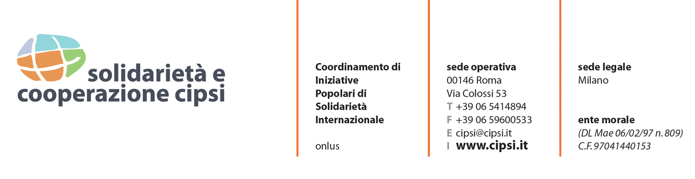

Corso di Formazione:
“Comunicare il sociale: dall’Ufficio Stampa, al comunicato -stampa, all’uso evoluto del web. Laboratorio teorico-pratico”.
Roma, 24-25 ottobre 2013
Programma dei lavori:: 24 OTTOBRE 2013  Registrazione dei partecipanti al corso dalle 10:00 alle 10:30  Mattina dalle 10:00 alle 13:00  Pausa pranzo dalle 13:00 alle 14:00  Pomeriggio dalle 14:00 alle 18:00 | 25 OTTOBRE 2013  Mattina dalle 09:00 alle 13:00  Pausa pranzo dalle 13:00 alle 14:00  Pomeriggio dalle 14:00 alle 17:00

Giovedì mattina
Teoria e pratica: cenni di Sociologia della Comunicazione oggi, e sua evoluzione storica.
✓ Il Sistema della comunicazione in Italia. I diversi strumenti. Il ruolo della proprietà.
✓ Comunicare il sociale e la solidarietà nel 2013.

• L’Ufficio stampa
✓ La strategia di comunicazione
✓ Progettare: obiettivi, strategie, tattiche e risultati. Esempi concreti.
✓ Organizzare un Ufficio stampa
✓ Le fasi concrete di lavorazione

Giovedì pomeriggio
• Il comunicato stampa
✓ Come si scrive un comunicato stampa
✓ Il perché (le motivazioni): messaggio, la notizia, le 5 W, stile del linguaggio, testo, formattazione
✓ La struttura multimediale: foto, video, documenti, articolo, intervista, allegati
✓ Identificare il gruppo di riferimento obiettivo e i destinatari: a chi inviarlo, la costruzione di una mailing list. Le principali piattaforme online.
✓ Il recall telefonico: conoscere le Redazioni
✓ L’importanza dell’agenda personale e dei contatti. Come costruirla.
✓ La Rassegna Stampa
✓ Esercitazioni e laboratorio creativo.

Venerdì mattina
• Gli strumenti tecnici dell’Ufficio Stampa e il web
✓ Gli strumenti tradizionali e quelli nuovi presenti con l’avvento di Internet
✓ Il sito web e la sua gestione
✓ Parole-chiave e tecniche di indicizzazione: SEO, i motori di ricerca (Google), suggerimenti su come aumentare l’indicizzazione sui motori
✓ L’importanza di database, archivi di foto, video, contatti, collaboratori, link, articoli …
✓ Analisi dei siti più cliccati in Italia
✓ L’uso dei Social media Network: Facebook, Twitter, Flickr, …
✓ Esercitazioni e laboratorio.

Venerdì pomeriggio
• Come costruire una campagna di sensibilizzazione e/o raccolta fondi
✓ Il piano di Comunicazione: obiettivi, strategie, azioni e risultati.
✓ Esempi di campagne concrete realizzate da Cipsi.
✓ Esercitazioni e laboratorio creativo con proposte dei partecipanti.

• La altre attività dell’addetto stampa
✓ Suggerimenti su ricerca e possibili inserimenti lavorativi, stages …
✓ Le altre attività degli addetti stampa nelle organizzazioni e associazioni onlus
✓ Comunicazione e promozione delle iniziative
✓ La differenza tra pubblicità e ufficio stampa
✓ I Siti per i free-lance: azioni concrete
✓ Deontologia professionale
✓ Conclusioni e contatti

Nel corso dei due giorni vi saranno testimonianze di alcuni diretti protagonisti della comunicazione.
Il corso rilascia un attestato di partecipazione
Nella quota del corso sono compresi i materiali, compresi quelli per le esercitazioni, e una bibliografia multimediale.

Docente: Dr. Nicola Perrone, sociologo della Comunicazione, responsabile Ufficio Stampa Cipsi e Vice-Direttore della rivista Solidarietà internazionale.
La scadenza per le iscrizioni è fissata per il 18 ottobre 2013. Il costo del corso è di Euro 100 per associazioni Cipsi e studenti; euro 150 per tutti gli altri.

Segreteria del corso
CIPSI – Coordinamento di Iniziative Popolari di Solidarietà Internazionale
Via Colossi, 53 – 00146 ROMA - Tel: 06/541.48.94 – Fax: 06/59.60.05.33 - e-mail: cipsi@cipsi.it formazione@cipsi.it

